«З 01 ВЕРЕСНЯ 2020 РОКУ РОЗПОЧИНАЄТЬСЯ МАСШТАБНА ІНСПЕКЦІЙНА КМПАНІЯ»
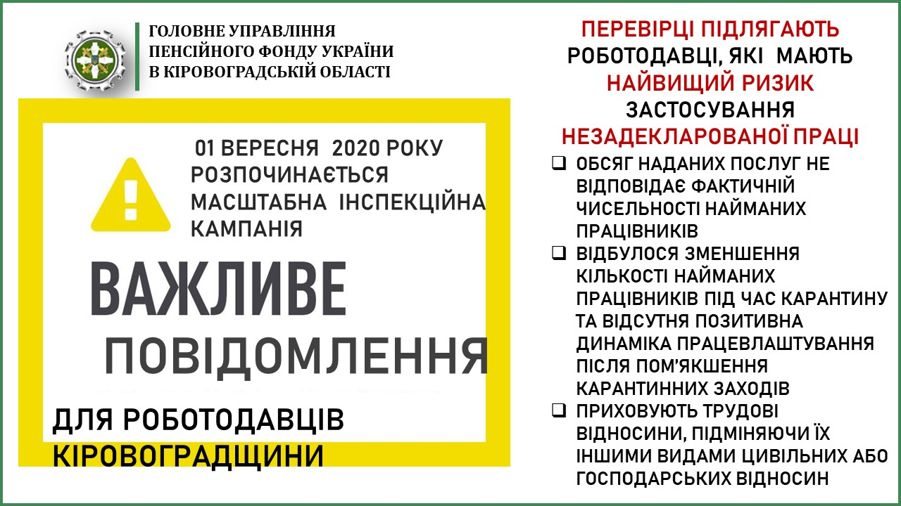

С. СОЛОВЕЙ, начальник фінансово-економічного управління головного управління Пенсійного фонду України в Кіровоградській області

